УВАЖАЕМЫЕ РОДИТЕЛИ!
Безопасность жизни детей на водоемах во многих случаях зависит ТОЛЬКО ОТ ВАС!
С наступлением жаркой погоды, в целях недопущения гибели детей на водоемах в летний период обращаемся к Вам с убедительной просьбой: провести разъяснительную работу о правилах поведения на природных и искусственных водоемах и о последствиях их нарушения. Этим Вы предупредите несчастные случаи с Вашими детьми на воде, от этого зависит жизнь Ваших детей сегодня и завтра.
Категорически запрещено купание:
- детей без надзора взрослых;
- в незнакомых местах;
- на надувных матрацах, камерах и других плавательных средствах (без надзора взрослых).

Необходимо соблюдать следующие правила:
- Прежде чем войти в воду, сделайте разминку, выполнив несколько легких упражнений.
- Постепенно входите в воду, убедившись в том, что температура воды комфортна для тела (не ниже установленной нормы).
- Не нырять при недостаточной глубине водоема, при необследованном дне (особенно головой вниз!), при нахождении вблизи других пловцов.
- Продолжительность купания - не более 30 минут, при невысокой температуре воды - не более 5-6 минут.
- При купании в естественном водоеме не заплывать за установленные знаки ограждения, не подплывать близко к моторным лодкам и прочим плавательным средствам.
- Во избежание перегревания отдыхайте на пляже в головном уборе.
- Не допускать ситуаций неоправданного риска, шалости на воде.

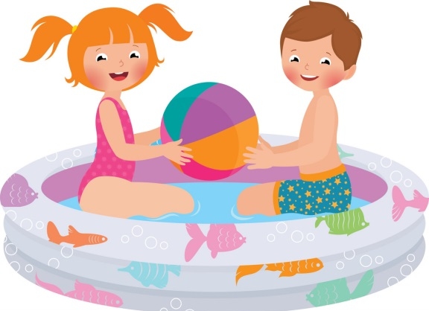
Уважаемые родители!

Наступило лето - прекрасная пора для детей, но вместе с тем, появилось больше забот и тревог за безопасность детей.
Чтобы избежать несчастных случаев с детьми, каждый обязан:
- строго контролировать свободное время ребенка;
- разрешать купание на водоемах только в присутствии взрослых и в специально отведенных для этого местах;
- не позволять детям на велосипедах выезжать на проезжую часть дорог;
- не позволять детям самостоятельно управлять авто - и мототранспортом;
- довести до сведения своего ребенка правила пожарной безопасности, дорожного движения, поведения на природе (лес, парк, озеро, улица);
- овладеть навыками оказания первой медицинской помощи при несчастных случаях.

Уважаемые родители!
не оставляйте детей без контроля и вы сможете избежать непредвиденных ситуаций.

ПОМНИТЕ! ЖИЗНЬ И ЗДОРОВЬЕ ДЕТЕЙ - В ВАШИХ РУКАХ!

БЕЗОПАСНОЕ ЛЕТО!

Уважаемые родители, понятно, что ежедневные хлопоты отвлекают вас, но не забывайте, что вашим детям нужна помощь и внимание, особенно в летний период.
Во-первых: ежедневно напоминайте своему ребёнку о правилах дорожного движения. Используйте для этого соответствующие ситуации на улице во дворе, по дороге в детский сад. Находясь с малышом на улице полезно объяснять ему все, что происходит на дороге с транспортом, пешеходами. Например, почему в данный момент нельзя перейти проезжую часть, какие на этот случай существуют правила для пешеходов и автомобилей, укажите на нарушителей, отметив, что они нарушают правила, рискуя попасть под движущиеся транспортные средства. Помните, что ваш ребёнок должен усвоить:
- без взрослых на дорогу выходить нельзя, идешь со взрослым за руку, не вырывайся, не сходи с тротуара;
- ходить по улице следует спокойным шагом, придерживаясь правой стороны тротуара;
- переходить дорогу можно только по пешеходному тротуару на зеленый сигнал светофора, убедившись, что все автомобили остановились;
- проезжая часть предназначена только для транспортных средств;
- движение транспорта на дороге регулируется сигналами светофора;
- в общественном транспорте не высовываться из окон, не выставлять руки и какие-либо предметы.
Во – вторых: при выезде на природу имейте в виду, что
- при проведении купания детей во время походов, прогулок и экскурсий в летнее время выбирается тихое, неглубокое место с пологим и чистым от коряг, водорослей и ила дном;
- детей к водоемам без присмотра со стороны взрослых допускать нельзя;
- за купающимся ребёнком должно вестись непрерывное наблюдение;
- во время купания запретить спрыгивание детей в воду и ныряние с перил ограждения или с берега;
- решительно пресекать шалости детей на воде.
В-третьих: постоянно напоминайте вашему ребёнку о правилах безопасности на улице и дома:
Ежедневно повторяйте ребёнку:
- Не уходи далеко от своего дома, двора.
- Не бери ничего у незнакомых людей на улице. Сразу отходи в сторону.
- Не гуляй до темноты.
- Обходи компании незнакомых подростков.
- Избегай безлюдных мест, оврагов, пустырей, заброшенных домов, сараев, чердаков, подвалов.
- Не входи с незнакомым человеком в подъезд, лифт.
- Не открывай дверь людям, которых не знаешь.
- Не садись в чужую машину.
- На все предложения незнакомых отвечай: «Нет!» и немедленно уходи от них туда, где есть люди.
- Не стесняйся звать людей на помощь на улице, в транспорте, в подъезде.
- В минуту опасности, когда тебя пытаются схватить, применяют силу, кричи, вырывайся, убегай.
Правила безопасности вашего ребёнка дома:
- не оставляйте без присмотра включенные электроприборы;
- не оставляйте ребёнка одного в квартире;
- заблокируйте доступ к розеткам;
- избегайте контакта ребёнка с газовой плитой и спичками.
Помните! Ребенок берёт пример с вас – родителей! Пусть ваш пример учит дисциплинированному поведению ребёнка на улице и дома
Старайтесь сделать все возможное, чтобы оградить детей от несчастных случаев!

Правила безопасности на водоёмах в летний период | 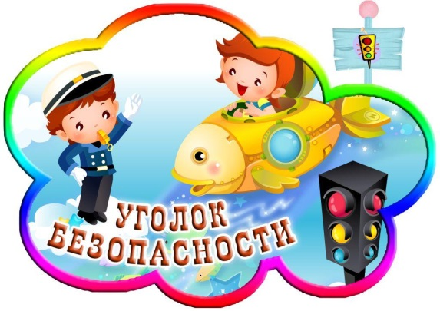
Поведение на воде
Наступил долгожданный купальный сезон. Сотни жителей устремляются в выходные дни поближе к воде. Свежий воздух, солнце, купание не только доставляют удовольствие, но и служат хорошим средством закаливания организма. Вместе с этим вода регулярно уносит жизни людей.
Помните: купание в нетрезвом виде может привести
к трагическому исходу!

При купании недопустимо:
1. Плавать в незнакомом месте, под мостами и у плотин.
2. Нырять с высоты, не зная глубины и рельефа дна.
3. Заплывать за буйки и ограждения.
4. Приближаться к судам, плотам и иным плавсредствам.
5. Прыгать в воду с лодок, катеров, причалов.
6. Хватать друг друга за руки и ноги во время игр на воде.

Избегайте употребление алкоголя до и во время нахождения в воде или у береговой линии. Алкоголь ухудшает чувство равновесия, координацию движений и самоконтроль.

Не умеющим плавать купаться только в специально оборудованных местах глубиной не более 1-2 метра!

КАТЕГОРИЧЕСКИ ЗАПРЕЩАЕТСЯ купание на водных объектах, оборудованных предупреждающими аншлагами
«КУПАНИЕ ЗАПРЕЩЕНО!»

Помните! Только неукоснительное соблюдение мер безопасного поведения на воде может предупредить беду.

